|  |  |
| --- | --- |
| **Trường:...................**  **Tổ:............................** | Họ và tên giáo viên:  …………………… |

**TÊN BÀI DẠY: Bài 27. Thể tích**

Môn học/Hoạt động giáo dục: Toán ; lớp: 11

Thời gian thực hiện: (02 tiết)

**I. MỤC TIÊU**

**1. Về kiến thức:**

- Nhận biết công thức tính thể tích của khối chóp, khối lăng trụ, khối hộp, khối chóp cụt đều.

- Vận dụng kiến thức để giải quyết một số bài toán về thực tế.

**2. Về năng lực:**

- Năng lực tư duy và lập luận Toán học: Trong việc áp dụng các công thức vào tính thể tích khối hình tương ứng.

- Năng lực mô hình hóa Toán học: Trong các bài toán thực tế.

- Năng lực giải quyết vấn đề Toán học: Trong các lời giải của các bài tập.

- Năng lực giao tiếp Toán học: Trong trình bày, thảo luận và làm việc nhóm.

- Năng lực sử dụng công cụ, phương tiện để học Toán: Sử dụng máy tính cầm tay.

**3. Về phẩm chất:**

- Chăm chỉ, hoàn thành các nhiệm vụ được giao. Có ý thức học tập, ý thức tìm tòi, khám phá và sáng tạo.

- Trách nhiệm, cố gắng chiếm lĩnh kiến thức mới, cố gắng làm đúng các bài tập. Có ý thức làm việc nhóm, tôn trọng ý kiến các thành viên khi hợp tác.

- Tích cực xây dựng bài, chủ động chiếm lĩnh kiến thức theo sự hướng dẫn của giáo viên.

**II. THIẾT BỊ DẠY HỌC VÀ HỌC LIỆU**

**1. Đối với giáo viên:**  Kế hoạch bài dạy, SGK, phiếu học tập, phấn, thước kẻ, máy chiếu, sử dụng phần mềm GSP, Geogebra để vẽ hình.

**2. Đối với học sinh:** SGK, SBT, vở ghi, giấy nháp, đồ dùng học tập, bảng nhóm…

**III. TIẾN TRÌNH DẠY HỌC**

**TIẾT 1**

**1. Hoạt động 1: Khởi động**

a) Mục tiêu: Tạo tâm thếhọc tập cho học sinh, giúp các em ý thứcđược nhiệm vụhọc tập, sựcần thiếtphải tìm hiểu về các vấn đề đã nêu ra, từ đó gây được hứng thú với việc học bài mới.

b) Nội dung:

**Dẫn nhập:** Khi mua điều hoà, bác An được hướng dẫn rằng mối mét khối của phòng cần công suất điều hoà khoảng 200 BTU. Việc xác định thể tích căn phòng là rất cần thiết để mua thiết bị phù hợp.

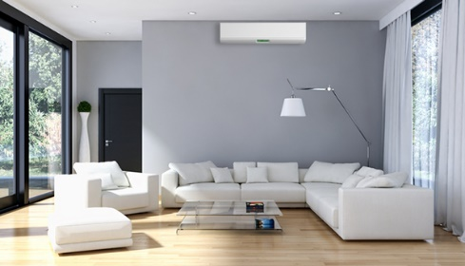

**Câu hỏi:** Căn phòng bác An cần lắp máy có dạng hình hộp chữ nhật, rộng 4m, dài 5m và cao 3m. Hỏi bác An cần mua loại điều hoà có công suất bao nhiêu BTU?

c) Sản phẩm: Câu trả lời của học sinh

Thể tích căn phòng dạng khối hộp chữ nhật của bác An:

$$V=a×b×c=4×5×3=60(m^{3})$$

Bác An cần mua điều hoà với công suất $60×200=12000 (BTU)$.

d) Tổ chức thực hiện:

|  |  |
| --- | --- |
| ***Chuyển giao*** | * Giáo viên trình chiếu hình ảnh  - Giáo viên chia lớp thành 6 nhóm. |
| ***Thực hiện*** | - HS quan sát, nắm bắt nhiệm vụ.  - HS thảo luận nhóm tìm câu trả lời.  - Mong đợi: Kích thích sự tò mò của HS, HS cho ra sảm phẩm mong muốn. |
| ***Báo cáo thảo luận*** | * Đại diện nhóm báo cáo, các nhóm còn lại theo dõi thảo luận. |
| ***Đánh giá, nhận xét, tổng hợp*** | - GV nhận xét thái độ làm việc, phương án trả lời của học sinh, ghi nhận và tuyên dương học sinh có câu trả lời tốt nhất. Động viên các học sinh còn lại tích cực, cố gắng hơn trong các hoạt động học tiếp theo  - Chốt kiến thức: Thể tích là một trong những khái niệm toán học xuất hiện thường xuyên trong cuộc sống, đo sự chiếm chỗ của vật thể trong không gian. Chúng ta cùng tìm hiểu các công thức thể tích hình khối ứng với các hình đã học. |

**2. Hoạt động 2: Hình thành kiến thức mới**

**Hoạt động 2.1: Khái niệm khối chóp, khối lăng trụ, khối hộp, khối chóp cụt đều**

**a) Mục tiêu:** nhận biết khối chóp, khối lăng trụ, khối hộp, khối chóp cụt đều.

**b) Nội dung:** Nhận biếtkhái niệm và cho ví dụ về khối chóp, khối lăng trụ, khối hộp, khối chóp cụt đều.

**Câu hỏi 1:** Hoàn thành phiếu học tập sau:

Quan sát các hình và chọn tên các loại hình tương ứng

(Phiếu học tập được phát cho HS được thay đổi thứ tự để HS lựa chọn)

|  |  |
| --- | --- |
| **HÌNH** | **TÊN CÁC HÌNH** |
|  | **Hình hộp chữ nhật** |
|  | **Hình chóp ngũ giác** |
|  | **Hình chóp tam giác (Tứ diện)** |
|  | **Hình chóp cụt** |
|  | **Hình lăng trụ tam giác** |
|  | **Hình lăng trụ đứng** |

**Câu hỏi 2:** Thế nào là hình chóp đều?

Hình chóp đều là hình chóp có đáy là đa giác đều và các cạnh bên bằng nhau. Hình chóp đều có hình chiếu của đỉnh trên mặt phẳng đáy là tâm đáy.

Giáo viên dẫn dắt hình thành kiến thức.

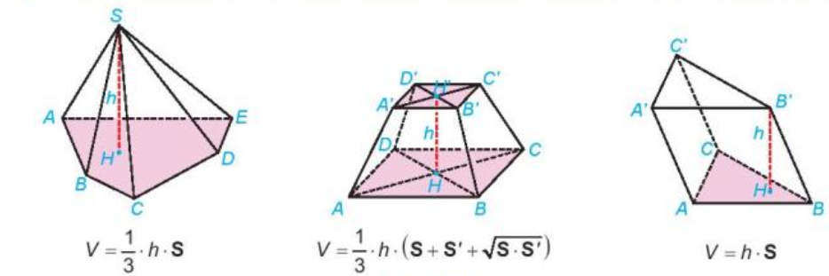

c) Sản phẩm:Câu trả lời của học sinh, học sinh nắm các kiến thức được đưa ra.

d) Tổ chức thực hiện: Học sinh thảo luận cặp đôi

|  |  |
| --- | --- |
| ***Chuyển giao*** | Giáo viên phát phiếu học tập  Học sinh làm việc theo cặp đôi |
| ***Thực hiện*** | - HS quan sát, nắm bắt nhiệm vụ.  - HS thảo luận cặp đôi tìm câu trả lời.  - Mong đợi : Kích thích sự tò mò của HS, HS cho ra sảm phẩm mong muốn. |
| ***Báo cáo thảo luận*** | * Đại diện cặp đôi báo cáo, các học sinh còn lại theo dõi thảo luận. |
| ***Đánh giá, nhận xét, tổng hợp*** | - GV nhận xét thái độ làm việc, phương án trả lời của học sinh, ghi nhận và tuyên dương học sinh có câu trả lời tốt nhất. Động viên các học sinh còn lại tích cực, cố gắng hơn trong các hoạt động học tiếp theo  - Chốt kiến thức:  Phần không gian giới hạn bởi hình chóp, hình chóp cụt đều, hình lăng trụ, hình hộp tương ứng được gọi là **khối chóp, khối chóp cụt đều, khối lăng trụ, khối hộp.** Đỉnh, mặt, cạnh, đường cao của các hình khối đó lần lượt là đỉnh, mặt, cạnh, đường cao của hình chóp, hình chóp cụt đều, hình lăng trụ, hình hộp tương ứng.  Thể tích của khối chóp có diện tích đáy **S** và chiều cao **h** là: $$V=\frac{1}{3}h.S$$ Thể tích khối chóp cụt đều có diện tích đáy lớn **S,**  diện tích đáy bé **S’**, chiều cao **h** là: $$V=\frac{1}{3}h.(S+S^{'}+\sqrt{S.S^{'}})$$ Thể tích khối lăng trụ có diện tích đáy **S** và chiều cao **h** là: $$V=h.S$$ Nhận xét:  Thể tích khối tứ diện bằng một phần ba tích của chiều cao từ một đỉnh và diện tích mặt đối diện đỉnh đó.  Thể tích của khối hộp bằng tích diện tích của một mặt và chiều cao của khối hộp ứng với mặt đó. |

**3. Hoạt động 3: Luyện tập**

**Hoạt động 3.1:** Luyện tập tính thể tích của khối chóp, khối lăng trụ, khối hộp, khối chóp cụt đều.

**a) Mục tiêu:** tính được thể tích của khối chóp, khối lăng trụ, khối hộp, khối chóp cụt đều trong các trường hợp đơn giản.

**b) Nội dung:** tính được thể tích của khối chóp, khối lăng trụ, khối chóp cụt đều trong các bài tập luyện tập 1, 2

**c) Sản phẩm:** Bài làm của nhóm trình bày trên bảng phụ.

**d) Tổ chức thực hiện:**

- GV cho HS lớp làm theo các nhóm bàn.

- Các nhóm hoàn thiện phần luyện tập 1, 2- SGK

***Luyện tập 1.*** *Cho khối chóp đều  có cạnh đáy bằng  , cạnh bên bằng b. Tính thể tích của khối chóp.*

***Luyện tập 2.*** *Cho khối chóp cụt đều  có đường cao , hai mặt đáy có cạnh tương ứng bằng .*

*a)**Tính thể tích khối chóp cụt.*

*b) Gọi  tương ứng là trung điểm  . Chứng minh rằng  là một lăng trụ. Tính thể tích lăng trụ là.*

Nhóm 1, 2 : luyện tập 1.

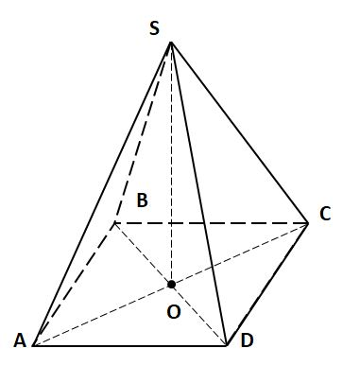

Gọi O là giao điểm của AC và BD. Suy ra : SO là đường cao cuả hình chóp đều S.ABCD

Hình vuông ABCD có diện tích là .

Xét tam giác ABC: 

Xét tam giác SOA: 

Vậy thể tích khối tứ diện là .

Nhóm 3, 4: luyện tập 2 .

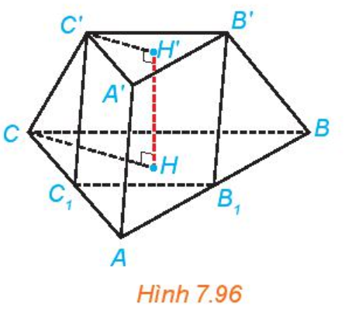

a) Diện tích hai đáy : 

Vậy thể tích khối chóp cụt  :



b)

Có 

và 

đồng thời nên  là các hình bình hành.

Suy ra là một lăng trụ.

Tính thể tích lăng trụ  là:

 .

***Báo cáo, thảo luận:***

- GV gọi nhóm giơ tay nhanh nhất để trình bày câu trả lời của mình.

*-* Các nhóm khác nhận xét, bổ sung để hoàn thiện câu trả lời.

***Kết luận, nhận định:***

- GV đánh giá, nhận xét về việc thực hiện nhiệm vụ, thái độ và tinh thần làm việc của HS.

- HS lắng nghe, hoàn thiện bài tập được giao.

**Hoạt động 3.2:** Luyện tập bài tập trắc nghiệm

**a) Mục tiêu:** tính được thể tích của khối chóp, khối lăng trụ.

**b) Nội dung:** Luyện tập tính được thể tích của khối chóp, khối lăng trụ qua bai tập trắc nghiệm.

**c) Sản phẩm:** Bài làm của học sinh

**d) Tổ chức thực hiện*:***

- GV cho HS lớp làm theo các nhóm bàn thực hiện :

***PHIẾU HỌC TẬP***

***Câu 1:*** *Cho (H) là khối lăng trụ đứng tam giác đều có tất cả các cạnh bằng a. Thể tích của (H) bằng:*

***A.*** ** ***. B.*** *****. C.*** *****. D.*** *****.***

***Câu 2:*** *Cho (H) là khối chóp tứ giác đều có tất cả các cạnh bằng a. Thể tích của (H) bằng:*

***A.*** *****. B.*** *****. C.*** *****. D.*** *****.***

***Câu 3:*** *Cho tứ diện ABCD. Gọi B’ và C’ lần lượt là trung điểm của AB và AC. Khi đó tỉ số thể tích của khối tứ diện AB’C’D và khối tứ diện ABCD bằng:*

***A.*** *****. B.*** *****. C.*** *****. D.*** *****.***

***Câu 4:*** *Cho hình lăng trụ ngũ giác ABCDE.A’B’C’D’E’. Gọi A’’, B’’, C’’, E’’ lần lượt là trung điểm của các cạnh AA’, BB’, CC’, DD’, EE’. Tỉ số thể tích giữa khối lăng trụ ABCDE.A’’B’’C’’D’’E’’ và khối lăng trụ ABCDE.A’B’C’D’E’ bằng:*

***A.*** ** ***. B.*** *****. C.*** *****. D.*** *****.***

***Câu 5:*** *Cho hình chóp tứ giác S.ABCD có thể tích bằng V. Lấy điểm A’ trên cạnh SA sao cho . Mặt phẳng qua A’ và song song với đáy của hình chóp cắt các cạnh SB, SC, SD lần lượt tại B’, C’, D’. Khi đó thể tích khối chóp S.A’B’C’D’ bằng:*

***A.*** *****. B.*** *****. C.*** *****. D.*** *****.***

***Câu 6:*** *Cho hình chóp . Trên các cạnh lần lượt lấy 2 điểm M, N thỏa   Gọi  là thể tích khối và  là thể tích khối . Khi đó tỷ số là*

***A.*** *.* ***B.*** *.* ***C.*** *.* ***D.*** *.*

***Câu 7:*** *Cho hình chóp có đáy là hình vuông cạnh, cạnh bên vuông góc với mặt phẳng đáy và tạo với mặt đáy một góc bằng 600. Thể tích của khối chóp là*

***A.*** *.* ***B.*** *.* ***C.*** *.* ***D.*** *.*

***Câu 8:*** *Cho hình lăng trụ đứng có đáy  là tam giác vuông tại ,, cạnh , đường chéotạo với mặt phẳng một góc 300. Thể tích của khối lăng trụ là*

***A.*** *.* ***B.*** *.* ***C.*** *.* ***D.*** *.*

***Câu 9:*** *Cho khối lăng trụ . Gọi là thể tích của khối chóp và là thể tích của khối lăng trụ . Khi đó tỷ số là*

***A.*** *.* ***B.*** *.* ***C.*** *.* ***D.*** *.*

***Câu 10:*** *Cho hình chóp có đáy là tam giácvuông tại ,, cạnh bên vuông góc với mặt phẳng đáy và . Thể tích của khối chóplà*

***A.*** *.* ***B.*** *.* ***C.*** *.* ***D.*** *.*

***Câu 11:*** *Cho khối chóp có đáy  là hình chữ nhật, , ,  vuông góc với mặt phẳng đáy và mặt phẳng  tạo với đáy một góc . Thể tích của khối chóp  bằng*

***A.*** *.* ***B.*** *.* ***C.*** *.* ***D.*** *.*

***Câu 12:*** *Cho hình hộp đứng có đáy là hình vuông, tam giác  đều có cạnh bằng . Thể tích của khối hộp đã cho là*

***A.*** *.* ***B.*** *.* ***C.*** *.* ***D.*** *.*

***Câu 13:*** *Cho hình chóp tam giác đều  có cạnh đáy là  và tất cả các mặt bên của hình chóp là các tam giác vuông cân. Thể tích của khối chóp là*

***A.*** *.* ***B.*** *.* ***C.*** *.* ***D.*** *.*

***Câu 14:*** *Cho tứ diện  có , tất cả các cạnh còn lại bằng . Thể tích của khối tứ diện  là*

***A.*** *.* ***B.*** *.* ***C.*** *.* ***D.*** *.*

***Câu 15:*** *Cho khối lăng trụ , khoảng cách từ  đến  là , khoảng cách từ  đến  và  lần lượt là . Hình chiếu vuông góc của  lên mặt phẳng là trung điểm  của , . Thể tích của khối lăng trụ đã cho bằng*

***A.*** *.* ***B.*** *.* ***C.*** *.* ***D.*** *.*

- HS suy nghĩ, tham khảo SGK, trao đổi bạn bè để hoàn thành nhiệm vụ.

- GV hướng dẫn, gợi ý cho HS hoàn thành nhiệm vụ.

- GV đánh giá, nhận xét về việc thực hiện nhiệm vụ, thái độ và tinh thần làm việc của HS.

- HS lắng nghe, hoàn thiện bài tập được giao.

**Tiết 2**

**4. Hoạt động 4: Vận dụng**

a) Mục tiêu: Học sinh vận dụng kiến thức đã học giải quyết được bài toán nâng cao và bài toán thực tế.

b) Nội dung:

**Ví dụ 3:** Cho khối hộp $ABCD. A'B'C'D'$ có $AB=8cm, AD=5cm, AA^{'}=6cm, \hat{BAD}={30}^{0}$, góc giữa $AA'$ và $(ABCD)$ bằng ${45}^{0}$. Tính thể tích của khối hộp.

**Câu hỏi 1:** Tính diện tích đáy $ABCD$.

**Câu hỏi 2:** Nhắc lại cách xác định góc giữa đường thẳng và mặt phẳng.

**Câu hỏi 3:** Xác định đường cao và tính thể tích của khối lăng trụ.

Giải:

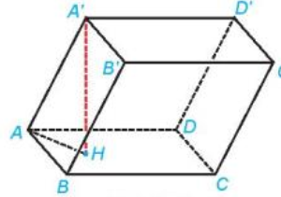

Hình bình hành $ABCD$ có diện tích là:

$$S_{ABCD}=2S_{ABD}=2\left(\frac{1}{2}AB.AD.sin\hat{BAD}\right)=20(cm^{2})$$

Gọi H là hình chiếu của $A'$ trên $(ABCD)$. Khi đó, $\hat{A^{'}AH }$ bằng góc giữa $AA'$ và $(ABCD)$ nên $\hat{A'AH}={45}^{0}$.

Trong tam giác vuông $A'AH$ ta có: $A^{'}H=A^{'}A.sin\hat{A'AH}=\frac{6\sqrt{2}}{2}=3\sqrt{2}(cm)$

Khối hộp $ABCD.A^{'}B^{'}C^{'}D^{'}$ có chiều cao tương ứng với mặt $ABCD$ bằng $A^{'}H=3\sqrt{2} \left(cm\right).$

Do đó, thể tích của khối hộp là $V=AA^{'}.S_{ABCD}=60\sqrt{2}(cm^{3})$.

**Vận dụng:** Bạn Nam dự định làm một chiếc lều hình chóp tứ giác đều có thể ngủ qua đêm với kích thước như hình bên. Lều đảm bảo tiêu chuẩn cho giấc ngủ là không khí bên trong lều cần tối thiểu $3m^{3}$. Hỏi chiếc lều bạn Nam làm có đảm bảo tiêu chuẩn cho giấc ngủ không?

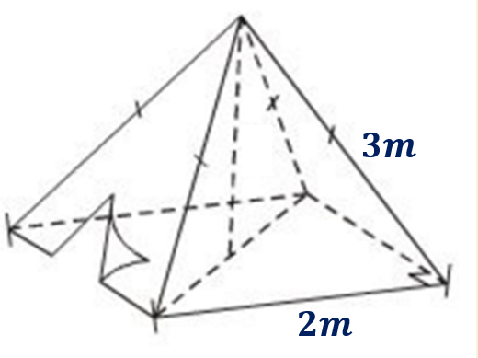

Giải:

Diện tích của chiếc lều: $S=4 (m^{2})$

Chiều cao của chiếc lều: $h=\sqrt{7}\left(m\right)$

Thể tích không khí trong lều:

$$V=\frac{1}{3}.h.S=\frac{4\sqrt{7}}{3}(m^{3})$$

Vì $\frac{4\sqrt{7}}{3}>3$ nên chiếc lều của Nam đảm bảo tiêu chuẩn giấc ngủ.

**Câu 7.28.** (SGK) Cho khối chóp đều , đáy có cạnh bằng , cạnh bên bằng . Tính thể tích của khối chóp đó. Từ đó suy ra thể tích của khối tứ diện đều có cạnh bằng .

**Lời giải**

Vì khối chóp  đều nên  đều và hình chiếu của đỉnh  trùng với tâm  của tam giác .

Kẻ đường cao  của tam giác .

Vì tam giác  đều nên  vừa là đường cao, vừa là trung tuyến



Xét tam giác  vuông tại  có:  (định lý Pytago)





Vì  là tâm đường tròn ngoại tiếp tam giác đều  suy ra  cũng là trọng tâm



Xét tam giác  vuông tại  có: 

.

Thể tích của khối chóp  là:

.

Suy ra thể tích khối tứ diện đều có các cạnh bằng  là: .

c) Sản phẩm: Câu trả lời của học sinh.

d) Tổ chức thực hiện: Học sinh làm việc cá nhân

|  |  |
| --- | --- |
| ***Chuyển giao*** | - Giáo viên hướng dẫn cả lớp **ví dụ 3** sử dụng các câu hỏi gợi ý phù hợp để học sinh tìm ra kết quả.  - Giao **bài tập vận dụng, bài 7.28 (SGK)** cho học sinh làm việc cá nhân, học sinh nào có bài giải nhanh nhất được cộng điểm khuyến khích. |
| ***Thực hiện*** | - HS quan sát, nắm bắt nhiệm vụ.  - HS tìm câu trả lời.  - Mong đợi: Kích thích sự tò mò của HS, HS cho ra sảm phẩm mong muốn. |
| ***Báo cáo thảo luận*** | * Học sinh báo cáo, các học sinh còn lại theo dõi thảo luận. |
| ***Đánh giá, nhận xét, tổng hợp*** | - GV nhận xét thái độ làm việc, phương án trả lời của học sinh, ghi nhận và tuyên dương học sinh có câu trả lời tốt nhất. Động viên các học sinh còn lại tích cực, cố gắng hơn trong các hoạt động học tiếp theo  - Chốt kiến thức (Nội dung ví dụ 3, bài tập vận dụng, bài 7,28 SGK) |

**\* Hoạt động hướng dẫn về nhà**

* Qua tiết học các em đã hiểu khái niệm khối chóp, khối lăng trụ, khối hộp, khối chóp cụt đều. Biết cách tính thể tích của chúng.
* Về nhà làm các bài tập - SGK